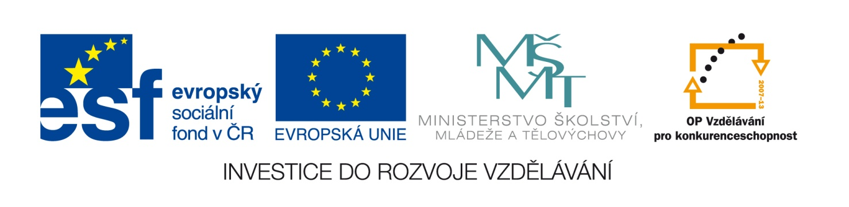

Dodatečné informace k zadávací dokumentaci č. 1

Gymnázium Cheb
Nerudova 2283/7, 350 02 Cheb



tímto poskytuje

DODATEČNÉ INFORMACE
k veřejné zakázce malého rozsahu dle ust. § 18 odst. 5) zákona č. 137/2006 Sb., o veřejných zakázkách, ve znění pozdějších předpisů:

„Pomůcky pro Gymnázium Cheb - Fyzika -
Měřící soupravy“

Tato veřejná zakázka
(v rámci projektu „Podpora přírodovědného a technického vzdělávání v Karlovarském kraji“,
registrační číslo projektu: CZ.1.07/1.1.00/44.0004)
bude financována ze zdrojů Evropské unie (Evropského sociálního fondu), a to
v rámci Operačního programu vzdělávání pro konkurenceschopnost (dále jen „OP VK“).

Zadávací řízení je realizováno mimo režim zákona č. 137/2006 Sb., o veřejných zakázkách, ve znění pozdějších předpisů (dále jen „zákon“).

Tyto dodatečné informace budou zaslány všem dodavatelům, kterým byla zaslána výzva k podání nabídky a dále budou uveřejněny na profilu zadavatele. Z povahy dodatečných informací viz. níže nebude zadavatel prodlužovat termín pro podání nabídek.

Dodatečné informace č. 1:

Zadavatel upravuje znění zadávací dokumentace k uvedené veřejné zakázce, a to konkrétně:

Bod 9.2 - Místo pro podávání nabídky, doba, v níž lze nabídky podat, místo a termín otevírání obálek, část

Nabídky musí být zadavateli doručeny nejpozději do 31.03.2014 do 12:30 hodin . Za čas podání nabídky odpovídá uchazeč. Zadavatel neuznává zdržení zaviněné poštou, kurýrní službou či jiným přepravcem nabídky. V případě doručení nabídky poštou je za okamžik předání považováno převzetí nabídky sekretariátem zadavatele.

Otevírání obálek s nabídkami se uskuteční dne 31.03.2014 ve 12:40 hodin v zasedací místnosti Gymnázia Cheb.

se mění takto:

Nabídky musí být zadavateli doručeny nejpozději do 31.03.2014 do 12:30 hodin . Za čas podání nabídky odpovídá uchazeč. Zadavatel neuznává zdržení zaviněné poštou, kurýrní službou či jiným přepravcem nabídky. V případě doručení nabídky poštou je za okamžik předání považováno převzetí nabídky sekretariátem zadavatele.

Otevírání obálek s nabídkami se uskuteční dne 31.03.2014 ve 13:10 hodin v zasedací místnosti Gymnázia Cheb.

Ostatní požadavky zadavatele na zpracování nabídky uvedené ve Výzvě k podání nabídek a zadávací dokumentaci zůstávají beze změny.

V Chebu, dne 20.03. 2014.

RNDr. Ing. Jaroslav K O Č V A R A, v. r.
ředitel školy
(za zadavatele)

